E-Staff人事管理系统
详细设计说明书

孙 琳 141320105
毛 泉 141320222
陶漪宁 141320107

系统名 | E-Staff人事管理系统 | 项目编号 | 01 | 制作日 | 2017/4/30 | 制作人 | 孙琳
式样类别 | 详细设计 | 项目名 | 01 登录 | 修改日 | 2017/4/30 | 修改人 | 孙琳
式样名 | 画面式样 | 项目名 | 01 登录 | 版本 | 1.0
使用权限 | 全部用户
窗口名 | Login.vue
调用说明 | ##登录  *Action调用名称：  管理登录：userLogin  用户登录：staffLogin  *调用参数：用户名 userName:String，登录密码password:String  *返回类型：  JSON格式{“status”：“true”，“type”：“x”，“id”：“xx”}或{“status”：“false”，“msg”：“xx”}  登录状态status：boolean  用户属性type：int 0 -> 管理员 1 -> 普通员工 2 -> 部门经理 3 -> 总经理  用户名id：String  报错信息mag：String
说明 | - 本系统分为管理员、总经理、部门经理、一般员工四种权限，均使用编号登录，且编号由系统自动生成，登录时用户需选择管理员权限登录，或者员工权限登录。  - 已经离职的员工不能再登录系统。  - 本系统不支持用户注册，所有员工账号由管理员添加。  4、系统管理员只有一个，管理员账号只能通过操作数据库设置，初始管理员账号：123456  密码：123456
Login.vue
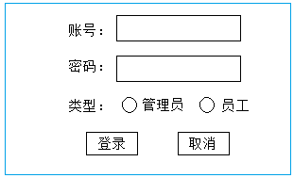

系统名 | E-Staff人事管理系统 | 项目编号 | 02 | 制作日 | 2017/4/30 | 制作人 | 孙琳
式样类别 | 详细设计 | 项目名 | 02 部门管理 | 修改日 | 2017/4/30 | 修改人 | 孙琳
式样名 | 画面式样 | 项目名 | 02 部门管理 | 版本 | 1.0
使用权限 | 管理员
窗口名 | DepartmentManage.vue  DepartmentAdd.vue  DepartmentDelete.vue  DepartmentEdit.vue
调用说明 | ## 部门查询  * Action调用名称：consultDepartment  * 调用参数：NULL  * 返回类型：JSON  {“department”: [  { “deid” : “XX”,“name” : “xx”},  …  ] }  部门id deid: String ，部门名称name：String  ## 增加部门  * Action调用名称：addDepartment  * 调用参数：部门名称departmentname：String  * 返回类型：JSON  {“status”：“true/false”}  添加状态status：boolean  true -> 添加成功 false -> 添加失败  ## 删除部门  *Action调用名称： deleteDepartment  *调用参数：部门编号departmentID：String[]  * 返回类型：JSON  {“status”：“true/false”}  删除状态status：boolean  true -> 删除成功 false -> 删除失败  ## 修改部门  *Action调用名称：editDepartment  * 调用参数：部门编号 id：String  部门名称name：String  * 返回类型：JSON  {“status”：“true/false”}  修改状态status：boolean  true -> 修改成功 false -> 修改失败
说明 | 1、管理员添加新部门时，部门编号由系统自动生成。  2、部门编号生成规则：在数据库中的Admin表中，管理员有denum属性，表示该管理员创建的部门数量，初始值为0，管理员每创建一个新部门，该值加1，删除部门时，该值不减，从而保证生成部门编号的唯一性。  新部门编号：denum不足三位前面补0，例“001”。系统自动生成一个“未命名部”，用来暂时存储没有分配部门的员工，以及某部门被删除后其中的员工。
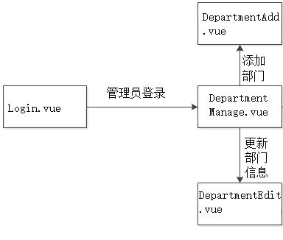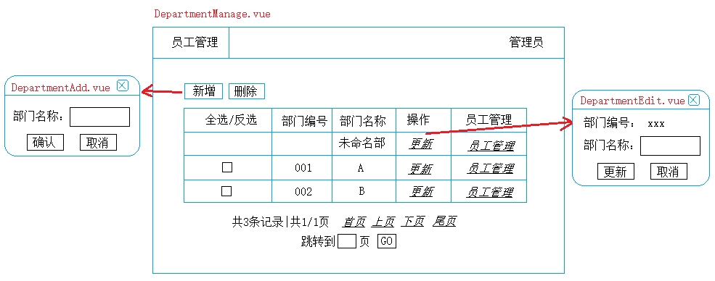

系统名 | E-Staff人事管理系统 | 项目编号 | 03 | 制作日 | 2017/4/30 | 制作人 | 孙琳
式样类别 | 详细设计 | 项目名 | 03 员工管理 | 修改日 | 2017/4/30 | 修改人 | 孙琳
式样名 | 画面式样 | 项目名 | 03 员工管理 | 版本 | 1.0
使用权限 | 管理员
窗口名 | StaffManage.vue  StaffAddAndEdit.vue  StaffDelete.vue
调用说明 | ## 某一部门员工列表查询  *Action调用名称：consultAllStaff  * 调用参数：部门名称departmentId：String  *返回类型： JSON  {“status”：“true/false”}  查询状态status：boolean  true -> 查询成功 false -> 查询失败  {“staff”: [  { “staid”：“xx”,“name”：“xx”，“sex”：“x”，“email”：“xx”，“phone”：“xx”，“time”：“xxxx-xx-xx”，  “rank”：“x”，“deid”：“xx”，“training”：“xx”，“skill”：“xx”，“state”：“xx”}  …  ] } staff具体格式及意义参见《数据库设计说明》  ## 个人信息查询  * Action调用名称：consultStaffInformation  * 调用参数：员工编号 id：String  *返回参数：JSON  {“staff”：{“staid”：“xx”,“name”：“xx”，“sex”：“x”，“email”：“xx”，“phone”：“xx”，“time”：“xxxx-xx-xx”，“rank”：“x”，“deid”：“xx”，“training”：“xx”，“skill”：“xx”，“state”：“xx”}  }staff具体格式及意义参见《数据库设计说明》  {“status”：“true/false”}  ## 个人信息修改  * Action调用名称：editStaffInformation  *调用参数：JSON  {“staff”：{“staid”：“xx”,“name”：“xx”，“sex”：“x”，“email”：“xx”，“phone”：“xx”，“time”：“xxxx-xx-xx”，“rank”：“x”，“deid”：“xx”，“training”：“xx”，“skill”：“xx”，“state”：“xx”}}  staff具体格式及意义参见《数据库设计说明》  *返回类型：JSON  {“status”：“true/false”}  修改状态status：boolean  true -> 修改成功 false -> 修改失败  ## 个人信息新增  * Action调用名称：addStaff  * 调用参数：JSON  {“staff”：{“name”：“xx”，“sex”：“x”，“email”：“xx”，“phone”：“xx”，“time”：“xxxx-xx-xx”，“rank”：“x”，“deid”：“xx”，“training”：“xx”，“skill”：“xx”，“state”：“xx”}}  staff具体格式及意义参见《数据库设计说明》  *返回类型：JSON  {“status”：“true/false”}  添加状态status：boolean  true -> 添加成功 false -> 添加失败  ## 个人信息删除  * Action调用名称：deleteStaff  *调用参数：员工编号列表staffID：String[]  *返回类型：JSON  {“status”：“true/false”}  删除状态status：boolean  true -> 删除成功 false -> 删除失败
说明 | 1、管理员添加新员工时，员工编号由系统自动生成。  2、员工编号生成规则：在数据库中的Departments表中，每一个部门都有maxnum属性，表示该部门中的员工数量，初始值为0，每在该部门中创建一个新员工，该值加1，删除员工时，该值不减，从而保证生成员工编号的唯一性。  新员工编号：该员工进入公司年份+部门编号+maxnum不足四位补0，例“170010001”。  3、管理员不能再更新已经离职员工的信息，对已离职员工只有删除权限。
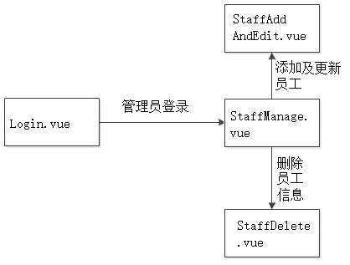
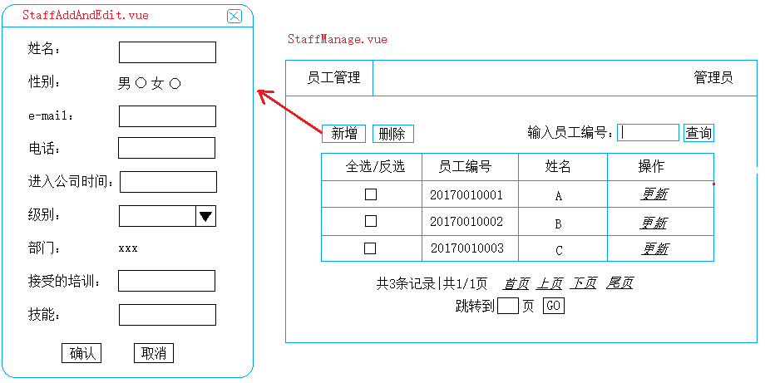

系统名 | E-Staff人事管理系统 | 项目编号 | 04 | 制作日 | 2017/4/30 | 制作人 | 孙琳
式样类别 | 详细设计 | 项目名 | 04 个人设置 | 修改日 | 2017/4/30 | 修改人 | 孙琳
式样名 | 画面式样 | 项目名 | 04 个人设置 | 版本 | 1.0
使用权限 | 全部在职员工
窗口名 | EmployeeSetting.vue  EmployeeChangePassword.vue
调用说明 | ## 个人信息查询  *Action调用名称：consultPersonalInformation  * 调用参数：员工编号id：String  * 返回类型JSON  {“staff”：{“name”：“xx”，“sex”：“x”，“email”：“xx”，“phone”：“xx”，“time”：“xxxx-xx-xx”，“rank”：“x”，“deid”：“xx”，“training”：“xx”，“skill”：“xx”，“state”：“xx”}}  staff具体格式及意义参见《数据库设计说明》  ## 个人信息修改  * Action调用名称：editPersonalInformation  *调用参数：JSON{“staff”：{“name”：“xx”，“sex”：“x”，“email”：“xx”，“phone”：“xx”，“time”：“xxxx-xx-xx”，“rank”：“x”，“deid”：“xx”，“training”：“xx”，“skill”：“xx”，“state”：“xx”}}  staff具体格式及意义参见《数据库设计说明》  *返回类型：JSON  {“status”：“true/false”}  修改状态status：boolean  true -> 修改成功 false -> 修改失败  ## 个人密码修改  * Action调用名称：editPassword  *调用参数：员工编号id：String，修改后的密码password：String  *返回类型：JSON  {“status”：“true/false”}  修改状态status：boolean  true -> 修改成功 false -> 修改失败
说明
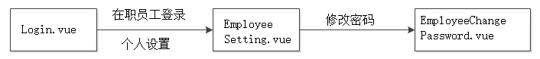
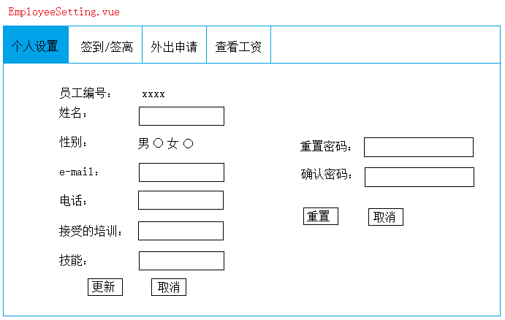

系统名 | E-Staff人事管理系统 | 项目编号 | 05 | 制作日 | 2017/4/30 | 制作人 | 孙琳
式样类别 | 详细设计 | 项目名 | 05签到/签离 | 修改日 | 2017/4/30 | 修改人 | 孙琳
式样名 | 画面式样 | 项目名 | 05签到/签离 | 版本 | 1.0
使用权限 | 全部在职员工
窗口名 | EmploySignin.vue  ManagerConsultSign.vue
调用说明 | ## 签到状态查询  *Action调用名称： isLogin  * 调用参数：员工编号id：String  *返回类型：JSON  {“in”：“true/false”}  签到状态in：boolean  true -> 可以签到 false -> 不可以签到  ## 签离状态查询  *Action调用名称： isLogout  *调用参数：员工编号id：String  *返回类型：JSON  {“out”：“true/false”}  签到状态out：boolean  true -> 可以签离 false -> 不可以签离  ## 签到  *Action调用名称：Login  *调用参数：员工编号id：String  *返回类型：JSON  {“status”：“true/false”}  签到状态status：boolean  true -> 签到成功 false -> 签到失败  ## 签离  *Action调用名称：Logout  *调用参数：员工编号id：String  *返回类型：JSON  {“status”：“true/false”}  签离状态status：boolean  true -> 签离成功 false -> 签离失败  ## 签到时间查询  * Action调用名称：consultLogData  * 调用参数：员工编号id：String ，开始时间st：Date ，结束时间et：Date  * 返回类型JSON  {“data”:  [  {“date”:”XXX”，”signin”: “XXX”，“signout”: “XXX”，“status”：“xx”}  ….  ]  }data具体格式及意义参见《数据库设计说明》
说明 | - 用户登录系统时“签到”按钮有效，“签离”按钮无效；当用户签到后，“签到”按钮无效，“签离”按钮有效；用户下班签离后，“签到”和“签离”按钮均失效。  - 通过访问数据库中签到记录表Sign是否存在用户当天的签到记录确定初始状态时两个按钮的有效性。
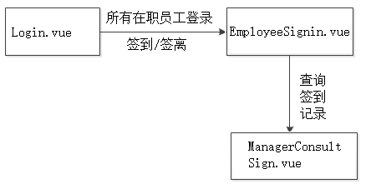
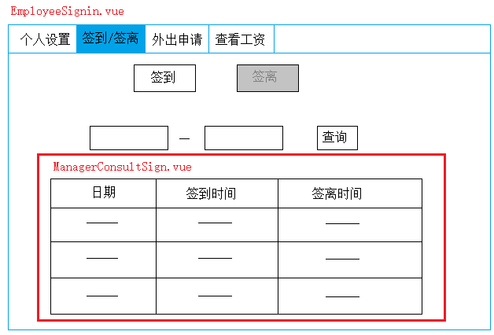

系统名 | E-Staff人事管理系统 | 项目编号 | 06 | 制作日 | 2017/4/30 | 制作人 | 孙琳
式样类别 | 详细设计 | 项目名 | 06 外出申请 | 修改日 | 2017/4/30 | 修改人 | 孙琳
式样名 | 画面式样 | 项目名 | 06 外出申请 | 版本 | 1.0
使用权限 | 全部在职员工
窗口名 | EmployeeApply.vue  EmployeeNewApply.vue  ManagerConsultApply.vue
调用说明 | ## 外出申请查询（按请假开始时间）  *Action调用名称：consultPersonalAllApplyByST  *调用参数：员工编号id：String，开始时间stime：Date ，结束时间etime：Date  *返回类型JSON:  {“data”:  [  {“staid”：“xx”，“leaveid”:”xx”, “stime”:”xx”, ”etime”:”xx”, “type”：“xx”，  “description”: “xx”,“isconfirm”：“xx”，“operator”:”XXX”  },  ….  ]  }data具体格式及意义参见《数据库设计说明》  ## 外出申请查询（按请假结束时间）  * Action调用名称：consultPersonalAllApplyByET  *调用参数：员工编号id：String，开始时间stime：Date ，结束时间etime：Date  *返回类型JSON:  {“data”:  [  {“staid”：“xx”，“leaveid”:”xx”, “stime”:”xx”, ”etime”:”xx”, “type”：“xx”，  “description”: “xx”,“isconfirm”：“xx”，“operator”:”XXX”  },  ….  ]  }data具体格式及意义参见《数据库设计说明》  ## 新建申请  *Action调用名称：addNewLeavingApply  *调用参数：JSON  leave:{“staid”：“xx”，“leaveid”:”xx”, “stime”:”xx”, ”etime”:”xx”, “type”：“xx”，“description”: “xx”} leave具体格式及意义参见《数据库设计说明》  *返回类型：JSON  {“status”：“true/false”}  添加状态status：boolean  true -> 添加成功 false -> 添加失败  ## 撤销外出申请  * Action调用名称：deleteApply  * 调用参数：申请单编号leaveid：String  *返回类型：JSON  {“status”：“true/false”}  撤销状态status：boolean  true -> 撤销成功 false -> 撤销失败
说明 | - 上级领导没有确认外出申请时，用户可以撤销申请。  - 员工申请外出时，申请单编号由系统自动生成。  3、外出申请单编号生成规则：在数据库的Staff表中，每一个用户有leavenum属性，表示该用户的申请数量，初始值为0，用户每申请一次，该值加1，用户撤销申请时，该值不减，从而保证生成外出申请单编号的唯一性。  新申请单编号：该员工编号+leavenum，例“1700100011”。
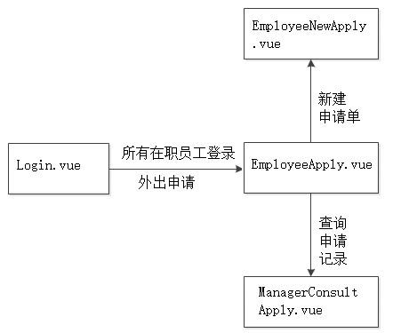
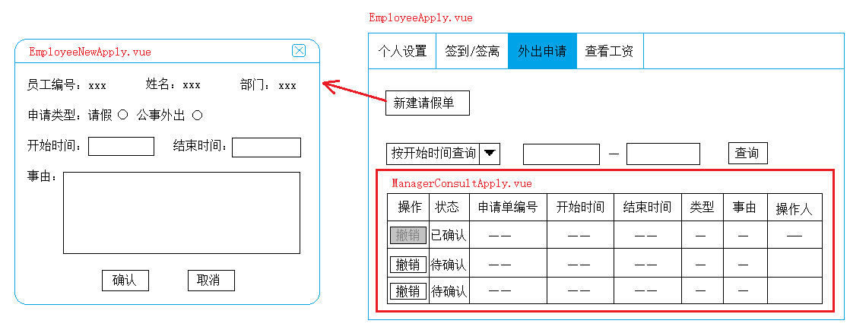

系统名 | E-Staff人事管理系统 |  | 项目编号 |  | 07 |  | 制作日 |  | 2017/4/30 |  | 制作人 |  | 孙琳
式样类别 | 详细设计 |  | 项目名 |  | 07 查看个人工资 |  | 修改日 |  | 2017/4/30 |  | 修改人 |  | 孙琳
式样名 |  |  |  |  |  |  | 版本 |  | 1.0
使用权限 | 所有在职员工
窗口名 | EmployeeSalary.vue  EmployeePunishDetail.vue
调用说明 | ## 工资查询  * Action调用名称：consultSalary  * 调用参数：员工编号id：String，开始时间st：Date，结束时间et：Date  * 返回类型JSON:  { “salary”:[  {“staid”:”xx”, “total”:”xx“, “date”: “xxxx-xx”, “punish”：“xx”，“reward”：“xx”}  ···]  “repunSalary”:[  {“staid”:”xx”, “type”:”xx“, “date”: “xxxx-xx-xx”, “amount”：“xx”，“description”：“xx”,“operator”：“xx”}  ···]  “funSalary”:“xx”  } salary，repunSalary具体格式及意义参见《数据库设计说明》  基本工资funSalary：double
说明 | 无
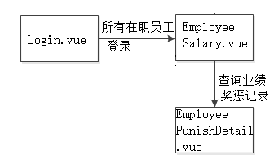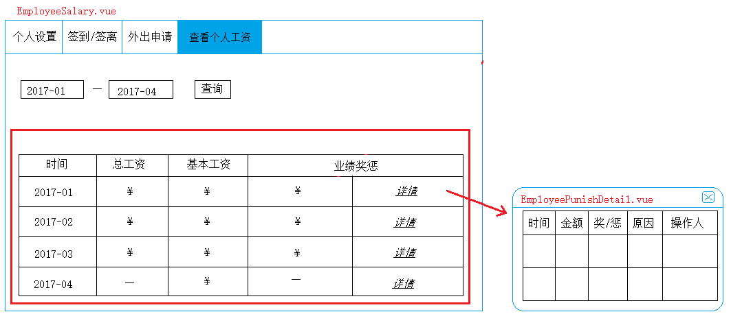
系统名 | E-Staff人事管理系统 | 项目编号 |  | 08 |  | 制作日 |  | 2017/4/30 |  | 制作人 |  | 孙琳
式样类别 | 详细设计 | 项目名 |  | 08 员工管理 |  | 修改日 |  | 2017/4/30 |  | 修改人 |  | 孙琳
式样名 | 画面式样 |  |  |  |  | 版本 |  | 1.0
使用权限 | 总经理、部门经理
窗口名 | Manager.vue  ManagerAddPunish.vue  ManagerStaffSalary.vue
调用说明 | ## 添加奖惩  * Action调用名称：addBounsPunish  *调用参数 JSON  “salary”：{“staid”:”xx”,”type”:”xx”,”amount” :”xx”,“date”：“xxxx-xx-xx”，”description”:”xx”,operator:”xx”}salary具体格式及意义参见《数据库设计说明》  *返回类型：JSON  {“status”：“true/false”}  添加状态status：boolean  true -> 添加成功 false -> 添加失败
说明 | 1、总经理和部门经理进行员工管理时，只能操作权限比自己低的员工，在这一模块中不会看到或者修改自己的任何记录。
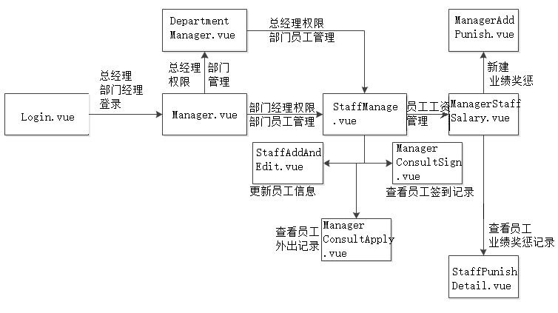

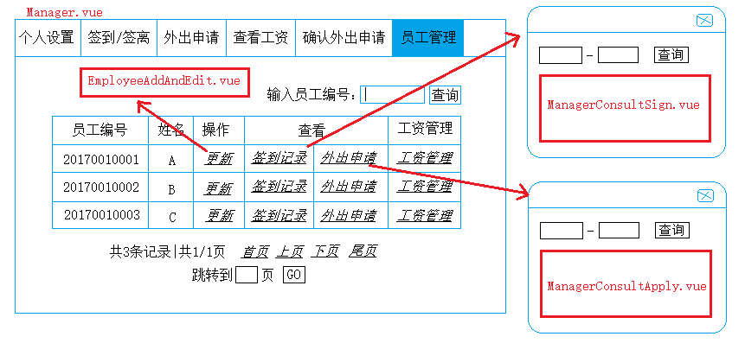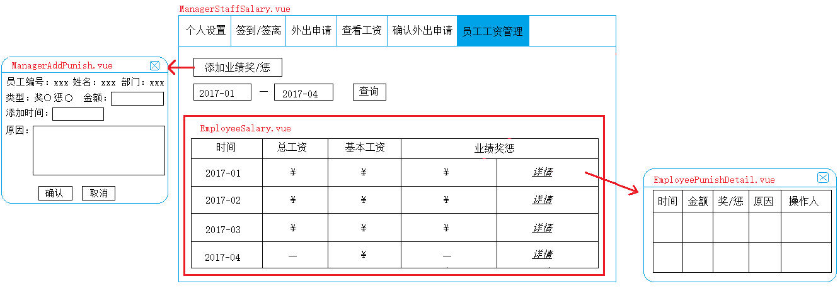

系统名 | E-Staff人事管理系统 | 项目编号 | 09 | 制作日 | 2017/4/30 | 制作人 | 孙琳
式样类别 | 详细设计 | 项目名 | 09 确认外出申请 | 修改日 | 2017/4/30 | 修改人 | 孙琳
式样名 |  | 项目名 | 09 确认外出申请 | 版本 | 1.0
使用权限 | 总经理、部门经理
窗口名 | ManagerConfirmApply.vue
调用说明 | ## 查询外出申请  *Action调用名称：consultAllApply  *调用参数：经理编号id：String ，部门编号 deid：String，经理等级rank：int  * 返回类型JSON  {“data”:  [  {“staid”：“xx”，“leaveid”:”xx”, “stime”:”xx”, ”etime”:”xx”, “type”：“xx”，“description”: “xx”},  ….  ]  }data具体格式及意义参见《数据库设计说明》  ## 确认外出申请  * Action调用名称：confirmApply  * 调用参数：操作人编号id：String，申请单编号leaveid：String  *返回类型：JSON  {“status”：“true/false”}  修改状态status：boolean  true -> 确认成功 false -> 确认失败
说明
